**WebbkursProv**

**Av:** Max Skjöld   
**Kontakt:** [max.skjold@iths.se](mailto:max.skjold@iths.se)  
**Projektets syfte:** En hemsideskapare för indie journalister, bloggare och recensenter av populärkultur utan programmeringskunskaper.  
**Tidsöversikt  
Projekt tid:** 17/05/21 – 18/06/21

**Tekniska krav  
Operativ system:** Windows 10  
**Ramverk:** .NET Core 5  
**Nuget paket:**Azure.Extensions.AspNetCore.Configuration.Secrets(1.0.0)  
Azure.Identity(1.2.2)  
Microsoft.AspNetCore.Identity.EntityFrameworkCore(5.0.6)  
Microsoft.AspNetCore.Identity.UI(5.0.6)  
Microsoft. EntityFrameworkCore.SqlCoreServer(5.0.6)  
Microsoft. EntityFrameworkCore.Tools(5.0.6)  
Microsoft.VisualStudio.Web.CodeGeneration.Design(5.0.2)  
Microsoft. EntityFrameworkCore(5.0.6)  
Microsoft. EntityFrameworkCore.Sqlite(5.0.6)  
Microsoft. EntityFrameworkCore.SqlServer(5.0.6)  
Microsoft. EntityFrameworkCore.Tools(5.0.6)  
Microsoft.Extensions.Caching.SqlServer(5.0.1)  
Microsoft.VisualStudio.Web.CodeGeneration.Design(5.0.2)  
Swashbuckle.AspNetCore(5.6.3)  
**Databas:** Azure Sql databas.  
**Datorkrav:**1.8 GHz or faster processor. Quad-core eller bättre.  
2 GB RAM; 8 GB RAM rekommenderas.  
Hårddisk utrymme: Minimum 800MB upp till 210 GB, beroende på installerade features.  
Video kort som stöder minimum upplösning av 1280/720.

**Applikationsstruktur**Detta projekt innefattar WebbkursProv och WebbProvAPI2 samt(Azure):   
IdentityDBWP, ModelsWPDBMAX, WebbProvAPI2, WPMAXsida, wpmaxserver.  
  
Lösningen är byggd i **Razorpages**. Detta för att Razorpages är den bästa lösningen för den här typen av sida. Applikationen använder sig av Dependency Injection systemet. Varje sid/artikel anrop mellan delprojekten skickas genom en “Gateway”. Se anteckningar i WebbkursProv Startup.cs för ytterligare förklaring. Artiklar, sidor, bilder, artikelänkar och utomstående länkar är alla exponerade som API. Alla ovanstående delar kontrolleras via en WebbProvAPI2(Microservice).

**Installation**Efter att ni installerat Visual Studio 2019, öppna båda projekten. I fall att migrationer inte medkommer, skriv i Package Manager Console, som finns i det nedre fönstret, Add-migration “valfritt namn”. Om det lyckas utan problem, skriv update-database. Efter det så går ni till Build i menyn högst upp i programmet och trycker på Publish “Projektnamn”. Azure, Azure App Service(Windows). I rutan app server trycker ni på mappen längst ned WPMAXResursgrupp och tryck på det namn som har samma namn som projektet. Configurera SQL Serverdatabasen och fyll i admin namn och lösenord. I WebbProvAPI2 tryck även på Azure API Management och klicka webbprov2api så att APIet kopplas. Connectionsträngarna ligger i appsettings.json i Solution Explorer, som ligger till höger. Detta gäller både WebbkursProv och WebbProvAPI2.  
I projektet finns 3 roller. Ny, Skribent och Admin.   
Admin – har full kontroll över sidan. Kan ändra roller på andra medlemmar, skapa/ändra sidor och skriva / publicera artiklar.  
Skribent – Kan skapa/skriva/publicera artiklar.  
Ny – Ansökande om att få bli Skribent eller Admin. Har inga rättigheter.  
Adminsidan kan endast kommas åt av Admin och kan användas genom <http://wpmaxsida.azurewebsites.net/admin>. Om ingen Admin finns blir den som nyregistrerar sig Admin.

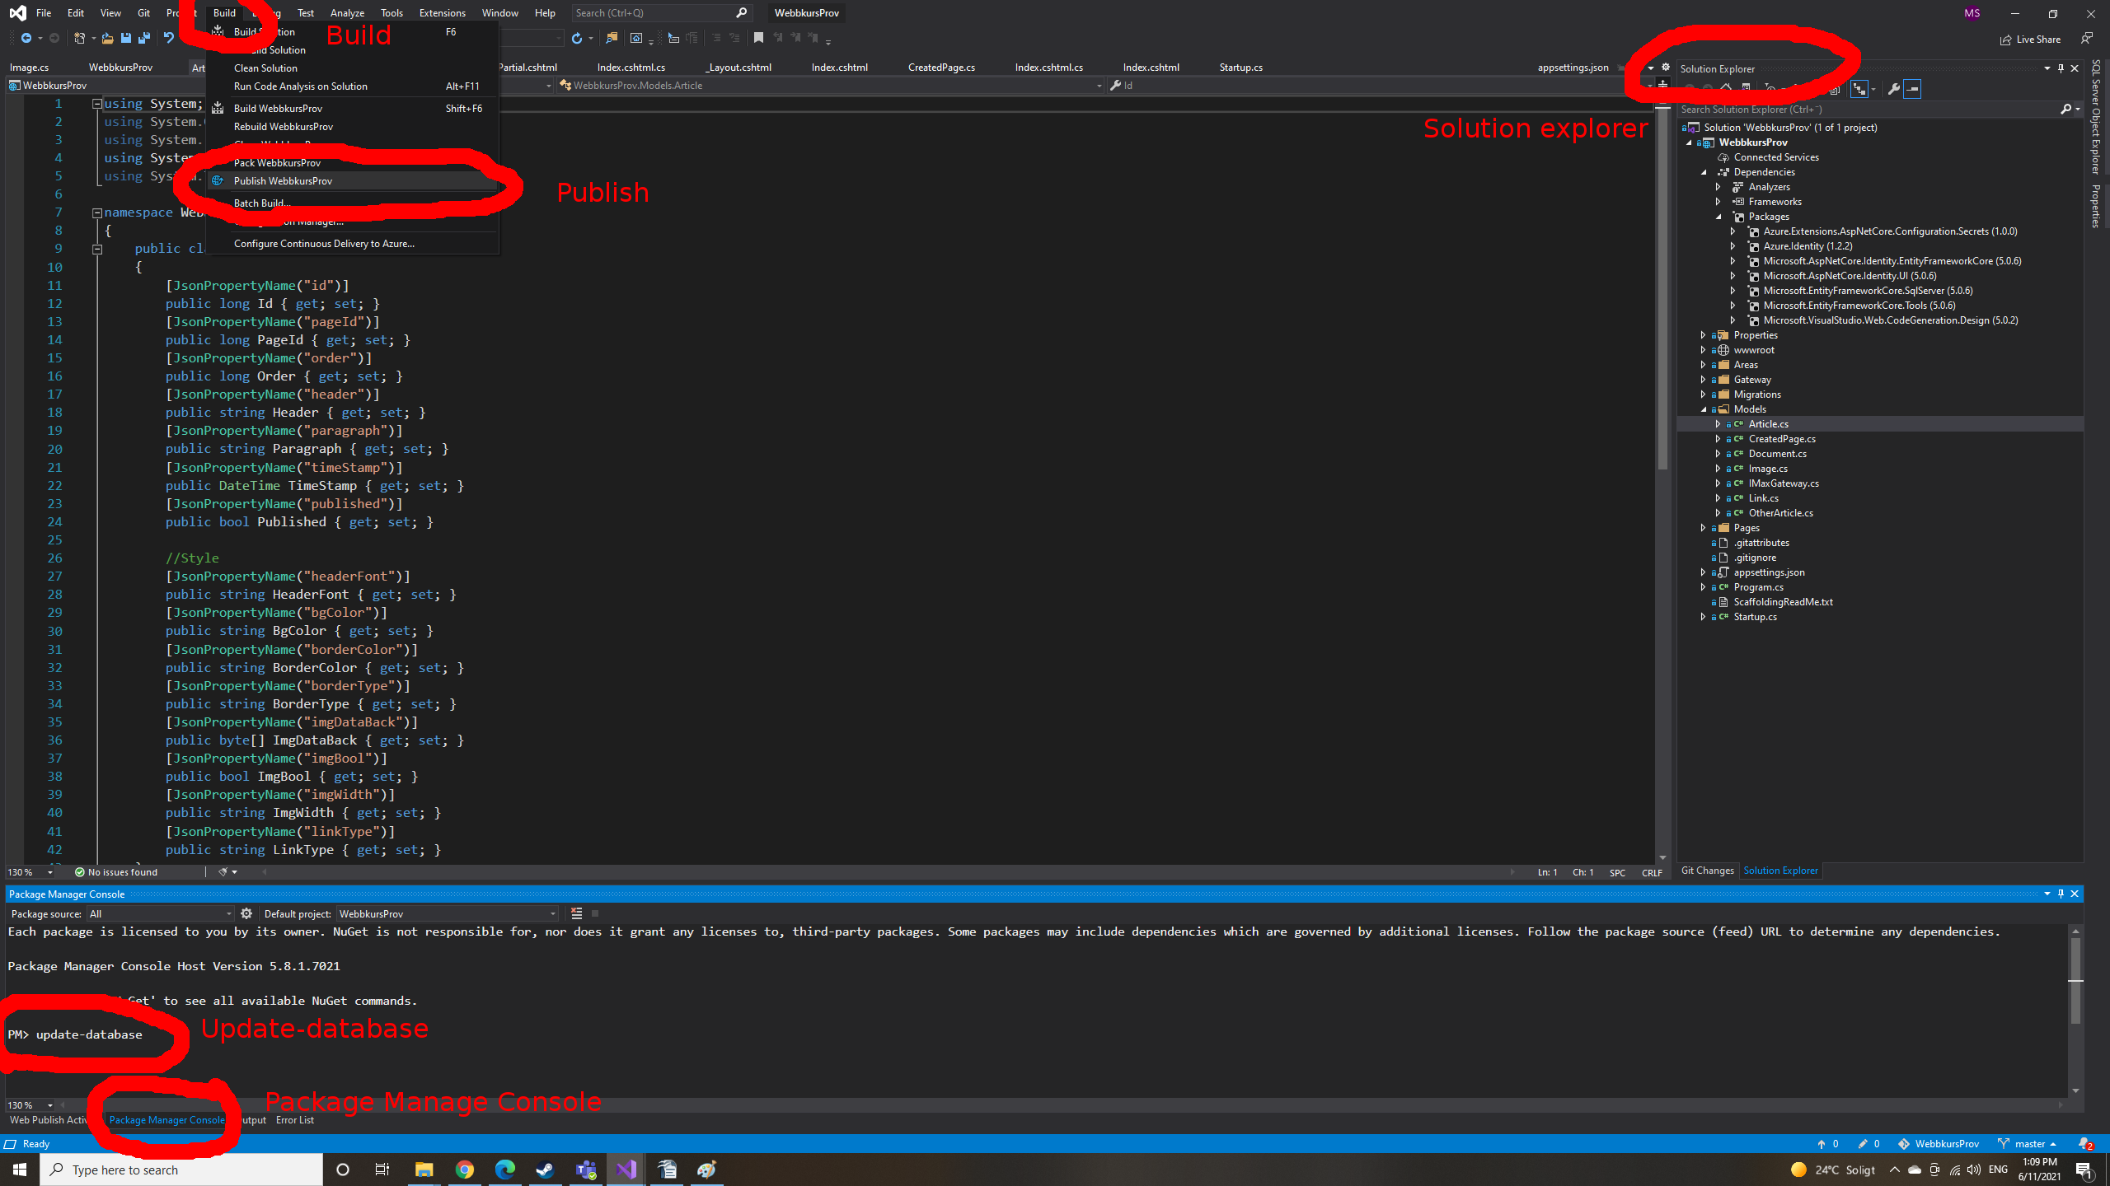**Endpoints**Genom WebbProvAPI2 får WebbkursProv sin information skickad till sig. WebbkursProv använder sig av följande strängar för att få sin information. Dessa exponeras som APIer.  
Artiklar: "https://webbprovapi2.azurewebsites.net/api/ArticleCRUD",   
Sidor: "https://webbprovapi2.azurewebsites.net/api/PageCRUD",   
Bilder/Dokument: "https://webbprovapi2.azurewebsites.net/api/ImageCRUD", Länkar/Plugins: "https://webbprovapi2.azurewebsites.net/api/LinkCRUD",   
Externa Länkar: "<https://webbprovapi2.azurewebsites.net/api/OtherArticleCRUD>".  
Om man vill se alla möjliga operationer för APIerna kan man starta WebbProvAPI2 och se hur det är uppbyggt i Swagger.

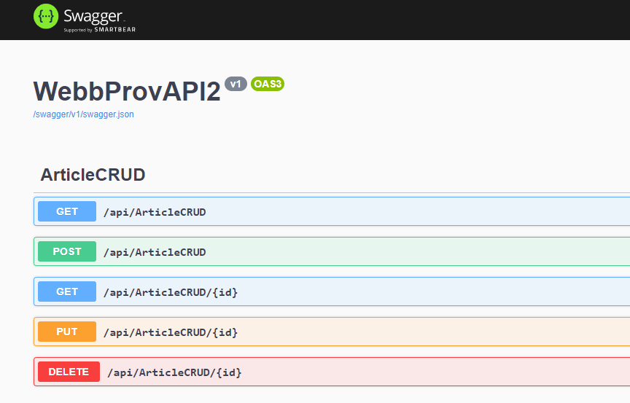

**Funktionalitet  
Inloggning –** Inloggningssytemet är Microsoft Identity och kommunikationen sker direkt mellan WebbkursProv och Azure databasen.  
**Registrering –** Registreringen av nya medlemmar gör att man direkt blir titulerad ny. Sedan är det upp till Admin att bestämma om de ska få en annan roll eller inte.   
**Skapa sida –** “Skapa sida” skapar en ny sida som kan användas genom att trycka på sidmenyn till vänster eller övre kolumnen.  
**Styla sida –** Här kan ni ändra färger, lägga till ramar, bestämma menyer, lägga till externa länkar.  
**Skapa artiklar –** Skapa artiklar som sedan kan manipuleras via artikelsidan. Man kan lägga till externa plugins, APIer, dokument, bilder och länkar. För att artikeln ska kunna ses av besökare måste man bocka i rutan “**Publish**”!  
**GDPR Policy** – Här står sidans GDPR Policy. Denna måste uppdateras om ändringar i hemsidans behandlig av personuppgifter görs.

**Brister**Gratisversionen av Azure leder till långsamma svarstider.  
Lösenord och login finns för tillfället i connection-strängen. Detta har låg säkerhet.  
Ett öppet API gör att man kan manipulera vad som finns på sidan utifrån.

**Förbättringsförslag**Ett betalat abonnemang gör sidan snabbare.  
Lösenord och login bör försvaras genom en mer raffinerad säkerhetslösning.  
Nu är APIet helt öppet. För att ändra detta bör man manipulera Azures API tjänster.  
Koppling till sociala medier.  
Extern reklam för att öka intäkter.  
”Drag and drop” funktionalitet på sid-komponenter.

**Summering**Vid fortsatt anställning kan förbättringsförslagen lösas.  
Arbetet har gått enligt planerna och hållit tidsplanen.

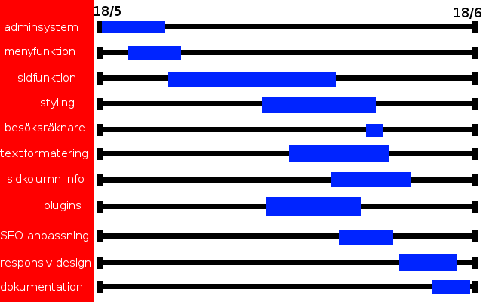**Viktigaste punkter:**1. Hela 5.Installation  
2.I projektet finns 3 roller. Ny, Skribent och Admin.   
Admin – har full kontroll över sidan. Kan ändra roller på andra medlemmar, skapa/ändra sidor och skriva / publicera artiklar.   
Hur man kommer åt adminsidan: <http://wpmaxsida.azurewebsites.net/admin>.   
3. Ett öppet API gör att man kan manipulera vad som finns på sidan utifrån.   
4. Det finns beskrivningar i WebbkursProv och WebbProvAPI2 , skrivna i grönt, om funktioners användningsområden. Dessa funktioner bör endast omformuleras av erfarna kodare.